Урок 45. Вегетативное размножение растений

Цели урока:
- сформировать представление о способах вегетативного размножения растений в природе и деятельности человека;
- развивать умения выделять главное, сравнивать, самостоятельно работать с учебным пособием, делать выводы;
- способствовать расширению кругозора, формировать интерес к познанию природы.

Учебно-методическое обеспечение: учебное пособие, рабочая тетрадь, компьютер, проектор, презентация или таблица «Вегетативное размножение растений», живые и гербарные экземпляры растений.

Ход урока

1. Организационный момент
Приветствие. Проверка готовности класса к уроку.
2. Анализ выполнения лабораторной работы № 4
3. Целемотивационный этап. Актуализация знаний и умений учащихся
3.1. Фронтальная беседа.
— Каков биологический смысл размножения? (Увеличение числа особей одного вида, их распространение)
— Какие органы растений являются вегетативными? (Корень, стебель, лист)
— Каковы их функции? (Обеспечение водой, органическими и минеральными веществами, запасание питательных веществ, размножение)
— Какие органы растений генеративные? (Цветок, плод, семя)
— Какие способы размножения характерны для цветковых растений? (Половой и вегетативный)
— Почему размножение называют вегетативным?
3.2. Ознакомление с темой урока и постановка целей.
4. Изучение нового материала
4.1. Устный журнал.
Учащиеся озвучивают подготовленные сообщения по темам:
1) Размножение видоизмененными подземными побегами (корневище, луковица, клубнелуковица, клубень).
2) Размножение надземными побегами (стеблевые черенки, отводки).
3) Размножение корнями (корневые отпрыски).
4) Размножение листом (целым листом с черешком, частью листа, целым листом).
Каждый доклад сопровождается комментариями учителя с демонстрацией слайдов презентации. Параллельно учащиеся заполняют схему.
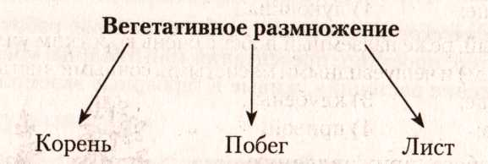

4.2. Рассказ учителя о размножении прививкой.
4.3. Фронтальная беседа по вопросу, какое значение имеет вегетативное размножение в природе.
• Растения быстро расселяются на новой территории.
• Единственный способ размножения растений, когда семенное размножение затруднено (сныть, земляника).
• Сохраняются все признаки материнского растения.
• Успешная конкуренция с другими растениями.
5. Физкультминутка
6. Закрепление изученного материала

6.1. Самостоятельная работа. Заполнение таблицы.
Вегетативное размножение растений в природе и деятельности человека
надземными ползучими побегами | корневищами | луковицами | клубнями | корневыми отпрысками | листьями
Земляника, | Пырей | Лук, | Картофель | Вишня, | Сердечник
костяника, | ползучий, | чеснок, | топинамбур | слива, | луговой
лапчатка, | ирис, | нарцисс, |  | осина,
клевер | ландыш, черника, брусника, флокс | лилия,  гиацинт, тюльпан, гладиолус |  | ольха,  белая акация,  сирень,  малина,  ежевика,  осот
Вариант: выполнение задания 57 на с. 63, 64 рабочей тетради.
6.2. Выполнение теста.
1. Ползучие побеги, служащие для вегетативного размножения растений, — это:
1) усы; 3) клубень;
2) корневище; 4) луковица.
2. Подземный, реже надземный побег с очень коротким уплощенным стеблем (донцем) и чешуевидными мясистыми, сочными листьями — это:
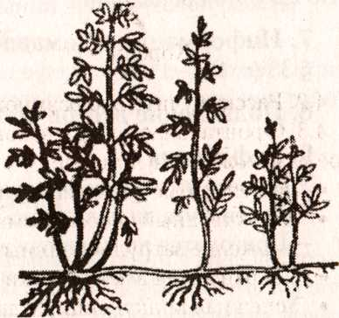
1) корневище; 3) клубень;
2) луковица; 4) привой.
3. Часть побега, приживляемую к другому растению
того же или близкого вида, называют:
1) подвой; 3) клубень;
2) привой; 4) стебель.
4. Способ вегетативного размножения, изображенный
на рисунке, называется:
1) прививка;
2) размножение корневыми отпрысками;
3) размножение корнеплодами;
4) размножение клубнями.
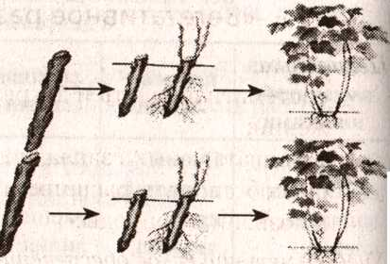
5. Способ вегетативного размножения, изображенный на
рисунке, называется:
1) прививка;
2) черенкование;
3) размножение листовыми черенками;
4) размножение корневыми черенками.
6. Появление побегов на корнях — это способ размножения:
1) корневыми отпрысками; 3) черкенками;
2) луковицами; 4) клубнями.
7. Герань размножается:
1) корневыми отпрысками; 3) черенками;
2) луковицами; 4) клубнями.
8. Ежевика и черная смородина размножаются:
1) корневыми отпрысками; 3) черенками;
2) луковицами; 4) клубнями.
9. Камнеломка размножается:
1) корневыми отпрысками; 3) черенками;
2) луковицами; 4) клубнями.
10. Каждую весну девочка досадует на то, что в ее цветнике вырастает много пырея, хотя осенью она старательно сорвала все сорняки. Почему это происходит?
7. Информация о домашнем задании
§38 (с. 114-117).
8. Подведение итогов урока
9. Рефлексия
Учащиеся высказывают впечатления об уроке, отвечая на вопросы:
— Достигнута ли цель урока?
— Пригодится ли материал в будущем?
— За что бы вы себя похвалили?

